ДОГОВОР № _____________
на техническое обслуживание и ремонт
служебного автотранспорта

г. Москва “____”_______________ ______г.

_____ (указать полное и сокращенное наименование контрагента) _____, именуемое в дальнейшем “Заказчик”, в лице _____ (указать должность, фамилию, имя, отчество представителя), действующего на основании _____ (указать наименование и реквизиты документа, на основании которого действует представитель), с одной стороны, и _____ (указать полное и сокращенное наименование контрагента) _____, именуем__ в дальнейшем “Исполнитель”, в лице _____ (указать должность, фамилию, имя, отчество представителя контрагента), действующего на основании _____ (указать наименование и реквизиты документа, на основании которого действует представитель контрагента), с другой стороны, вместе в дальнейшем именуемые “Стороны”, заключили настоящий договор на техническое обслуживание и ремонт транспортных средств (далее – Договор) о нижеследующем:

1. ПРЕДМЕТ ДОГОВОРА

1.1. Предметом Договора является:
• техническое обслуживание и ремонт служебного автотранспорта Заказчика марки __________________ (далее - автомобили), в гарантийный и послегарантийный период
(указать марку автомобиля)
эксплуатации;
• продажа Заказчику необходимых запасных частей, расходных материалов и аксессуаров.
1.2. Список подлежащих техническому обслуживанию и ремонту служебного автотранспорта приводится в "Перечне автомобилей Заказчика" (Приложение № 1 к Договору).

2. ПОРЯДОК ВЫПОЛНЕНИЯ РАБОТ

2.1. Запись на очередное техническое обслуживание и/или ремонт осуществляется уполномоченным лицом Заказчика (сотрудник, полномочия которого подтверждены доверенностью Заказчика) по телефону (факсу) с последующим оформлением письменной заявки (далее – ремонтный заказ), подписанной уполномоченными лицами Заказчика и Исполнителя, с указанием причин обращения, перечня необходимых работ, комплектности и внешнего состояния передаваемого Исполнителю автомобиля, и отметкой о принятии автомобиля Исполнителем, а также с указанием необходимости в подменном автомобиле.
2.2. Ремонтный заказ оформляется при осмотре автомобиля. В ремонтном заказе указывается перечень работ и сроки их выполнения.
2.3. Стоимость работ и срок их выполнения фиксируются в заказ-наряде, подписанном уполномоченными лицами Заказчика и Исполнителя, при приемке автомобиля Заказчиком после проведения технического обслуживания и/или ремонта автомобиля. Заказ-наряд одновременно является актом приема-сдачи оказанных услуг.
2.4. В случае отсутствия на складе Исполнителя запасных частей, требуемых для ремонта, Исполнителем после согласования с Заказчиком сроков и цен оформляется заявка на поставку с завода-изготовителя необходимых запасных частей. Поставка необходимых запасных частей производится Исполнителем в срок не позднее ______ календарных дней со дня оформления заявки. После получения запасных частей Исполнитель согласовывает с Заказчиком срок повторного предъявления автомобиля на техническое обслуживание и/или ремонт.
2.5. В случае выявления в ходе технического обслуживания и/или ремонта каких-либо дополнительных, не отмеченных в заявке неисправностей, Исполнитель незамедлительно информирует об этом Заказчика с указанием ориентировочной стоимости устранения неисправностей. Заказчик незамедлительно обязан принять решение о необходимости выполнения указанных работ и сообщить об этом Исполнителю по факсу или письменно.
Неисправность устраняется с составлением дополнительной заявки либо с включением дополнительных работ в основную заявку. При отсутствии необходимых для выполнения дополнительных работ запчастей и материалов на складе Исполнителя, по заявке Заказчика Исполнитель заказывает необходимые запчасти и материалы и выполняет работы по устранению обнаруженной неисправности в другие, согласованные с Заказчиком сроки, при этом автомобиль может быть возвращен Заказчику. При невозможности возвращения автомобиля Заказчику дополнительная сумма его за хранение не взимается.
2.6. Исполнитель отпускает продаваемые запасные части и материалы уполномоченному представителю Заказчика на основании письменной заявки, представленной Заказчиком.
2.7. В случае отказа Заказчика от проведения отдельных работ, которые, по мнению Исполнителя, необходимо произвести на автомобиле Заказчика, Исполнитель делает отметку в заказе- наряде об отказе за подписью уполномоченного лица Заказчика.
2.8. Исполнитель выдает автомобиль уполномоченному представителю Заказчика при предъявлении необходимых документов (доверенность, документ, удостоверяющий личность, свидетельство о регистрации автомобиля).

3. ЦЕНЫ НА УСЛУГИ И УСЛОВИЯ ПЛАТЕЖА.

3.1 Стоимость нормочаса на техническое обслуживание и ремонт составляет ____________ (_____________________________)_____________, кроме того, НДС- ___ % -
(указать валюту)
_________ (_________________________) ___________ всего с учетом НДС __% - ________
(указать валюту)
(___________) _____________.
(указать валюту)
Стоимость нормочаса на техническое обслуживание и ремонт с учетом НДС __% указывается в заказах-нарядах.
3.2. Стоимость технического обслуживания и/или ремонта, используемых при этом расходных материалов, запасных частей (с учетом НДС) указывается в заказах-нарядах, счетах и счетах-фактурах, предоставляемых Исполнителем Заказчику после оказания услуг.
3.3. Стоимость запасных частей, материалов, использованных при техническом обслуживании и/или ремонте, определяется по Прейскуранту цен Исполнителя, действующему на день выполнения работ, со скидкой _____ % от указанных в Прейскуранте цен, с учетом НДС. Сумма скидки указывается в заказах-нарядах.
3.4. Стоимость покупаемых Заказчиком запасных частей, материалов и аксессуаров определяется по Прейскуранту цен Исполнителя, действующему на день выполнения работ, со скидкой _______ %² от указанных в Прейскуранте цен, с учетом НДС.
3.5. Оплата технического обслуживания и/или ремонта производится Заказчиком в течение __ рабочих дней со дня получения от Исполнителя счета с приложенными к нему заказами-нарядами, в которых указаны марка и регистрационные номера автомобилей.
Оплата проданных запасных частей, материалов и аксессуаров производится Заказчиком ежемесячно, после их фактического получения по накладной формы № ТОРГ-12, в течение __ рабочих дней со дня получения от Исполнителя счета.
3.6. Счета-фактуры предоставляются Исполнителем Заказчику в соответствии с законодательством Российской Федерации.
3.7. Услуги, не оговоренные п. 1.1. Договора (химчистка салона, дооборудование и др.) оплачиваются Заказчиком согласно Прейскуранту цен, установленных Исполнителем на день оказания услуг Заказчику, в порядке, предусмотренном в первом абзаце п. 3.5. Договора.
3.8. Оплата по Договору производится Заказчиком в российских рублях путем безналичного перечисления денежных средств на счет Исполнителя, указанный в разделе 10 Договора.

4. ПРАВА И ОБЯЗАННОСТИ СТОРОН

4.1. Обязанности Исполнителя:
4.1.1. Обеспечить качественное и своевременное проведение технического обслуживания и/или ремонта автомобилей Заказчика.
4.1.2. Обеспечить необходимые гарантии на произведенные работы и установленные запчасти в соответствии с п.п. 7.1., 7.2. Договора.
4.1.3. Выполнять работы в объеме, установленном эксплуатационными и ремонтными нормами и рекомендациями завода-изготовителя автомобиля.
4.1.4. Предоставлять Заказчику перечни и объемы видов работ, выполняемых при различных категориях технического обслуживания автомобилей, нормы времени на основные виды ремонтных работ и категории технического обслуживания.
4.1.5. Предоставлять по требованию Заказчика копию утвержденного действующего Прейскуранта цен на оказание услуг по техническому обслуживанию и ремонту, на реализацию запасных частей и материалов.
4.1.6. Допускать представителей Заказчика в основные производственные помещения в соответствии с перечнем участков, определенным администрацией Исполнителя.
4.1.7. Сохранить неизменной стоимость нормочаса в течение ___месяцев с даты подписания Договора обеими Сторонами.
4.1.8. Отработанные материалы и использованные запасные части, образующиеся после технического обслуживания и/или ремонта автомобилей, остаются и утилизируются Исполнителем без дополнительной оплаты со стороны Заказчика.
4.1.9. Предоставлять Заказчику круглосуточно услуги по эвакуации неисправного автомобиля в пределах МКАД + ___км. Услуги по эвакуации неисправного автомобиля производятся Исполнителем без дополнительной оплаты. Заявка на эвакуацию (транспортировку) автомобиля, в которой указан адрес места поломки автомобиля, направляется Заказчиком по телефону ________________. Дата и время предоставления эвакуатора согласовываются по вышеуказанному телефону.
4.1.10. Один раз в месяц, не позднее десятого числа месяца следующего за отчетным, предоставлять Заказчику счет с приложенными к нему заказами-нарядами за фактически оказанные услуги и счет за проданные Заказчику запасные части, материалы и аксессуары в отчетном месяце.
4.1.11. Предоставлять Заказчику, по необходимости, подменный автомобиль модельного ряда не ниже сдаваемого на период проведения технического обслуживания и/ или ремонта, включая кузовной, на срок не более __ (______) суток, согласно раздела 5 Договора. Стоимость данной услуги включена в стоимость нормочаса, указанную в п. 3.1. Договора.
4.2. Заказчик обязуется:
4.2.1. Подавать автомобили на техническое обслуживание и/или ремонт по адресу: ___________________ в соответствии с графиком или в предварительно согласованное с Исполнителем время. Срочная постановка на ремонт согласовывается по телефону.
4.2.2. Своевременно, согласно п.3.5. Договора, оплачивать выставленные Исполнителем счета.
4.2.3. Забирать готовый после технического обслуживания и/или ремонта автомобиль в течение 2-х рабочих дней со дня получения извещения от Исполнителя.
4.2.4. При получении автомобиля из ремонта проверить его комплектность, объем и качество выполненных работ, а также исправность узлов и агрегатов, подвергшихся ремонту.

5. ПОРЯДОК ВЫДАЧИ ПОДМЕННОГО АВТОМОБИЛЯ

5.1. Подменный автомобиль _________________ предоставляется по заявке Заказчика,
(указать марку автомобиля)
согласно п. 2.1., при сдаче собственного автомобиля на период проведения технического обслуживания и/или ремонта и оформляется на уполномоченного сотрудника Заказчика (сотрудник, полномочия которого подтверждены доверенностью Заказчика) по Акту приема-передачи (Форма приведена в Приложении № 2 к Договору).
5.2. Подписание Сторонами Акта приема-передачи свидетельствует о передаче подменного автомобиля Заказчику.
5.3. Замечания по состоянию подменного автомобиля на момент получения, если таковые имеются, должны быть внесены сотрудником Заказчика в Акт приёма-передачи и подтверждены Исполнителем.
5.4. Управлять подменным автомобилем имеют право только сотрудники Заказчика. Все сотрудники должны быть старше 18 лет, иметь действительные водительские удостоверения (международные или российские) на право управления транспортными средствами категории «В» и водительский стаж не менее одного года.
5.5. Заказчик во всех случаях обязан обеспечивать охрану подменного автомобиля.
5.6. Заказчик обязан принять все меры для защиты интересов Исполнителя в случае совершения аварии, повреждения или угона подменного автомобиля:
- немедленно уведомить органы ГИБДД и (или) милицию, а также Исполнителя об аварии или угоне, о взломе подменного автомобиля третьими лицами, иных противоправных действиях третьих лиц и сделать соответствующее письменное заявление в органы внутренних дел по месту происшествия;
- не производить никакой ремонт подменного автомобиля или замену поврежденных деталей без согласия Исполнителя;
- обеспечить доставку аварийного автомобиля с помощью эвакуационной службы Исполнителя на СТОА последнего;
- передать Исполнителю необходимый пакет документов для страховой компании;
5.7. Заказчик обязуется возвратить подменный автомобиль со всеми документами и в комплектации, согласно Акту приема-передачи, по окончании проведения технического обслуживания и/или ремонта собственного автомобиля. Подменный автомобиль передается Исполнителю уполномоченным сотрудником Заказчика, о чем свидетельствует подписание Сторонами того же Акта приема-передачи в соответствующей графе.

6. ОТВЕТСТВЕННОСТЬ СТОРОН

6.1. Исполнитель несет полную материальную ответственность за несохранность переданного ему автомобиля, а также содержимого салона и багажника автомобиля, указанного в ремонтном заказе при принятии автомобиля на техническое обслуживание и/или в ремонт. После передачи автомобиля Заказчику и выезда его за пределы ремонтной зоны Исполнитель не несет ответственность за несохранность указанного имущества.
6.2. В случае несоблюдения срока выполнения работ, указанного в соответствующем заказе-наряде, более чем на один рабочий день, Исполнитель выплачивает Заказчику неустойку в размере ___% от стоимости работ по соответствующему заказу-наряду, за каждый календарный день просрочки.
6.3. В случае нарушения срока оплаты за техническое обслуживание и/или ремонт автомобиля или приобретаемых необходимых запасных частей, расходных материалов и аксессуаров Заказчик выплачивает неустойку в размере ___⁹% (включая НДС) от неоплаченной в срок суммы за каждый календарный день просрочки.

7. ГАРАНТИЙНЫЕ ОБЯЗАТЕЛЬСТВА

7.1. Исполнитель гарантирует качество технического обслуживания и/или ремонта автомобилей Заказчика в течение ________ месяцев со дня приемки автомобиля Заказчиком. Дата приемки автомобиля Заказчиком указывается в заказе-наряде.
7.2. Исполнитель предоставляет гарантию на запасные части на срок ________ месяцев со дня приемки автомобиля Заказчиком, если иное не установлено заводом-изготовителем.
7.3. Гарантия не распространяется на запчасти, купленные Заказчиком у третьих лиц для установки их Исполнителем.
7.4. В случае некачественного оказания услуг и возникновения в связи с этим в период гарантийного срока неисправностей, Исполнитель устраняет их без дополнительной оплаты и в первоочередном порядке.
7.5. При повторном некачественном оказании услуг Заказчик вправе устранить неисправности путем привлечения для оказания услуг третьих лиц, а Исполнитель обязан возместить Заказчику связанные с этим расходы, включая НДС, не позднее ___ рабочих дней со дня получения соответствующего счета.

8. ФОРС - МАЖОР

8.1. Стороны освобождаются от ответственности за частичное или полное неисполнение обязательств по Договору, если таковые явились следствием действия обстоятельств непреодолимой силы, неподдающихся разумному контролю Сторон. Срок исполнения договорных обязательств соразмерно увеличивается на время действия таких обстоятельств.
8.2. Сторона, для которой создалась невозможность исполнения обязательств по Договору, должна немедленно известить другую Сторону о наступлении и прекращении таких обстоятельств и представить документы, выданные компетентными органами Российской Федерации и подтверждающие наличие таких обстоятельств.

9. ПРОЧИЕ УСЛОВИЯ
9.1. Договор вступает в силу со дня его подписания обеими Сторонами и действует в течение ___________________.
9.2. Договор составлен в двух экземплярах, имеющих одинаковую юридическую силу, по одному для каждой из Сторон.
9.3. Информация, передаваемая Сторонами по Договору, носит конфиденциальный характер и не подлежит передаче третьим лицам без обоюдного согласия Сторон.
9.4. Споры по Договору рассматриваются в Арбитражном суде г. Москвы.
9.5. Любые изменения и дополнения к Договору действительны и являются неотъемлемой частью Договора, если они оформлены в виде единого письменного документа (дополнительного соглашения), подписанного уполномоченными представителями обеих Сторон.
9.6. Заказчик вправе расторгнуть Договор в любой момент без объяснения причин в одностороннем внесудебном порядке с обязательным письменным уведомлением Исполнителя не позднее чем за _____ до даты, указанной в уведомлении о расторжении, с обязательным проведением взаиморасчетов по обязательствам, имеющимся на момент расторжения Договора.
В случае если Заказчик, в период действия Договора обнаружит, что Исполнитель в рамках проведённой закупочной процедуры, предоставил Заказчику недостоверную информацию, на основании которой Исполнитель был утверждён победителем закупки и Стороны заключили Договор, Заказчик вправе в любой момент расторгнуть Договор в одностороннем внесудебном порядке без возмещения Исполнителю каких-либо убытков, непосредственно вызванных таким прекращением действия Договора.
9.7. В случае изменения адресов, реквизитов, уполномоченных лиц Стороны незамедлительно обязаны известить об этом друг друга в письменной форме (без оформления дополнительного соглашения).

10. АДРЕСА И БАНКОВСКИЕ РЕКВИЗИТЫ СТОРОН

Исполнитель: |  | Заказчик:
(сокращенное наименование) |  | (сокращенное наименование)
(адрес) |  | (адрес)
Тел.: _______________; Факс: _____________ |  | Тел.: _______________; Факс: _____________
ИНН__________; КПП____________ |  | ИНН__________; КПП____________
Р/с _____________________________ |  | Р/с _____________________________
К/с _____________________________ |  | К/с _____________________________
в _____________________________ |  | в _____________________________
БИК ______________ |  | БИК ______________
ОКВЭД ___________, ОКПО _________ |  | ОКВЭД ___________, ОКПО _________
ОГРН _________________________ |  | ОГРН _________________________

От Исполнителя: |  | От Заказчика:
(должность, сокращенное наименование) |  | (должность, сокращенное наименование)
________________ /_____________/ |  | __________________ /______________/
М.П. |  | М.П.

Приложение № 1
к Договору № _____________
от “____” ___________ 20__ г.
на техническое обслуживание и ремонт служебного автотранспорта

Перечень автомобилей Заказчика

№  п/п | Марка  автомобиля | Рег. номер | Идентификационный номер | Номер  двигателя | Год  выпуска
1
2

От Исполнителя: |  | От Заказчика:
(должность, сокращенное наименование) |  | (должность, сокращенное наименование)
________________ /_____________/ |  | __________________ /______________/
М.П. |  | М.П.

Приложение № 2
к Договору № _____________
от “____” ___________ 20__ г.
на техническое обслуживание и ремонт служебного автотранспорта

АКТ ПРИЕМА – ПЕРЕДАЧИ

(указать сокращенное наименование контрагента), именуем__ в дальнейшем «Исполнитель», в лице (должность и ФИО представителя), действующего на основании Доверенности № ____ от «__»_______, с одной стороны, и _____ (указать полное и сокращенное наименование контрагента) _____, именуемое в дальнейшем «Заказчик», в лице (должность и ФИО представителя), действующего на основании Доверенности №_____ от «____»__________, с другой стороны, составили акт о том, что Исполнитель передал, а Заказчик принял в качестве подменного автомобиль марки (указать марку а/м) регистрационный знак __________ VIN ________, год выпуска 20___, принадлежащий Исполнителю. Балансовая стоимость автомобиля на момент передачи ___________________:

От Исполнителя: От Заказчика:

Транспортное средство передал Транспортное средство принял

_________________ /______________/ ________________ /______________/

Транспортное средство принял Транспортное средство передал

_________________ /______________/ ________________ /______________/
От Исполнителя: |  | От Заказчика:
(должность, сокращенное наименование) |  | (должность, сокращенное наименование)
________________ /_____________/ |  | __________________ /______________/
М.П. |  | М.П.

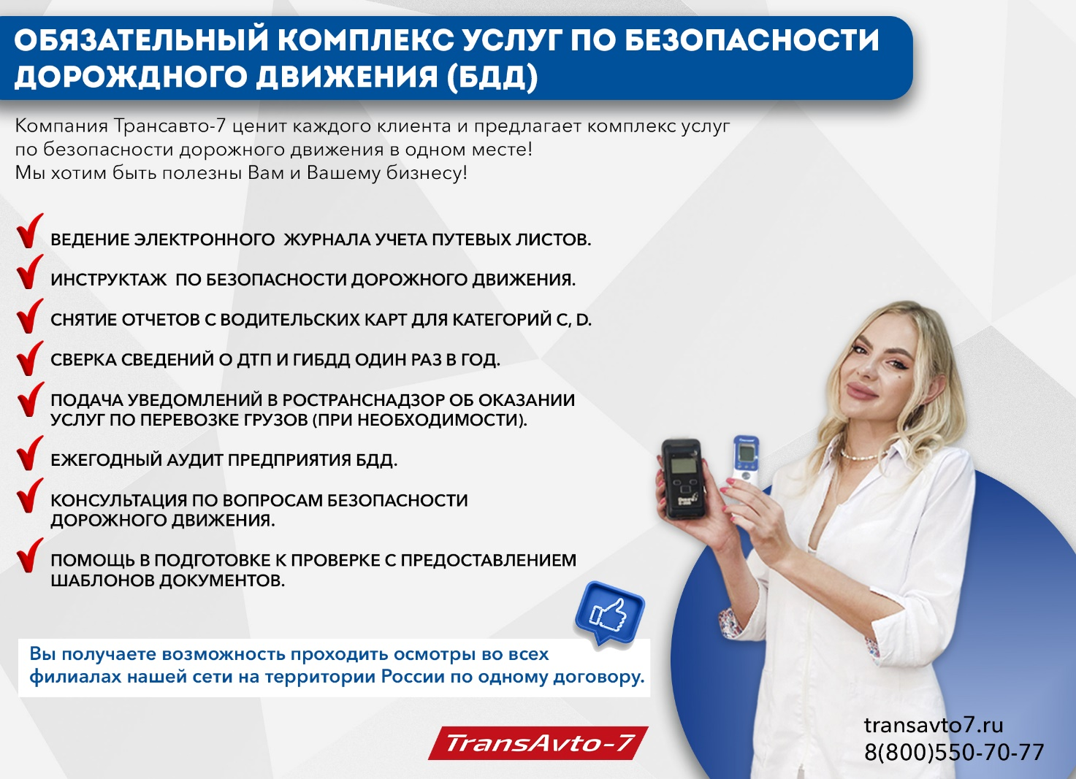

При предоставлении скидки Исполнителем.
Если услуга эвакуатора не предоставляется, п. 4.1.9. исключить.
Если услуга по подменному автомобилю не предоставляется, п. 4.1.11 исключить.
Если услуга по подменному автомобилю не предоставляется, раздел 5. исключить.
Размер неустойки должен быть экономически обоснован, исходя из условий договора и предполагаемых обстоятельств его исполнения, и должен стимулировать Стороны на надлежащее исполнение своих обязательств

